Лабораторная работа № 16
Отчёт
Ермишина Мария Кирилловна
Содержание

1 Цель работы
Целью данной лабораторной работы является освоение работу с RAID-массивами при помощи утилиты mdadm.

2 Выполнение лабораторной работы
- Создание RAID-диска В терминале с полномочиями администратора проверяем наличие созданных дисков: (рис. 1)
- fdisk -l | grep /dev/sd
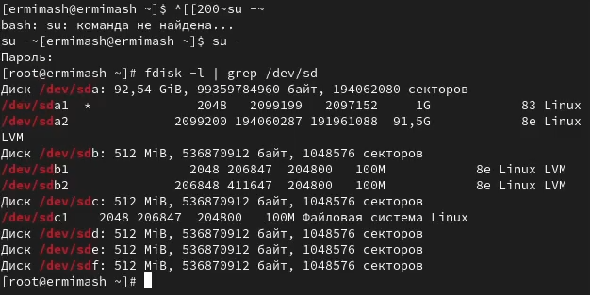
Рис. 1: Проверка созданных дисков
Создаем на каждом из дисков раздел: - sfdisk /dev/sdd EOF ; EOF - sfdisk /dev/sde EOF ; EOF - sfdisk /dev/sdf EOF ; EOF
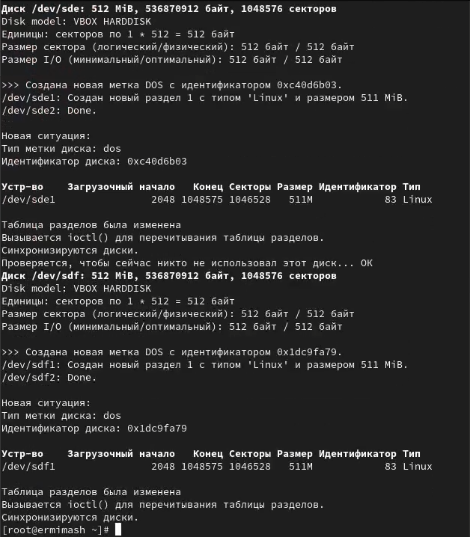
Рис. 2: Создание разделов
Проверяем текущий тип созданных разделов: (рис. 3) - sfdisk –print-id /dev/sdd 1 - sfdisk –print-id /dev/sde 1 - sfdisk –print-id /dev/sdf 1
Смотрим, какие типы партиций, относящиеся к RAID, можно задать: (рис. 3) - sfdisk -T | grep -i raid
Устанавливаем тип разделов в Linux raid autodetect: (рис. 3) - sfdisk –change-id /dev/sdd 1 fd - sfdisk –change-id /dev/sde 1 fd - sfdisk –change-id /dev/sdf 1 fd
Просмотрите состояние дисков: (рис. 3) - sfdisk -l /dev/sdd - sfdisk -l /dev/sde - sfdisk -l /dev/sdf
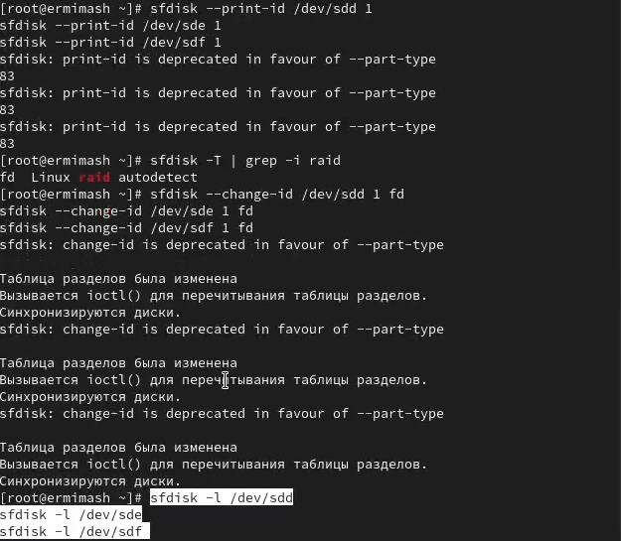
Рис. 3: Установка типов разделов
При помощи утилиты mdadm создаем массив RAID 1 из двух дисков: (рис. 4) - mdadm –create –verbose /dev/md0 –level=1 –raid-devices=2 /dev/sdd1 /dev/sde1
Проверяем состояние массива RAID, используя команды: (рис. 4) - cat /proc/mdstat - mdadm –query /dev/md0 - mdadm –detail /dev/md0
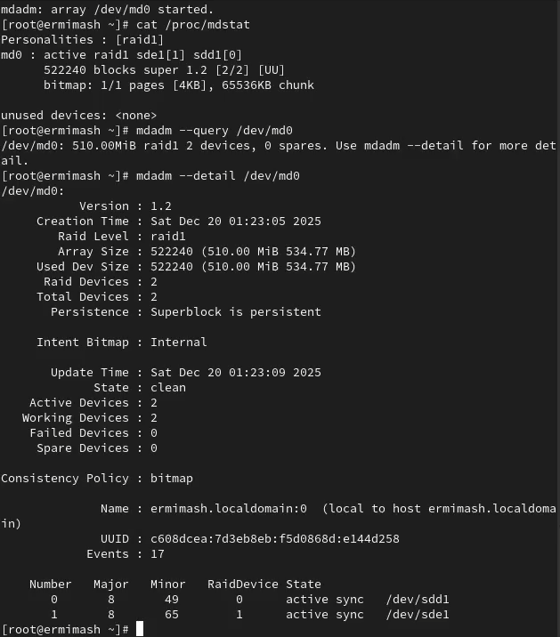
Рис. 4: Проверка информации о разделах
Создаем файловую систему на RAID: (рис. 6) - mkfs.ext4 /dev/md0 Подмонтируем RAID: (рис. 6) - mkdir /data - mount /dev/md0 /data Для автомонтирования добавляем запись в /etc/fstab: (рис. 5) - /dev/md0 /data ext4 defaults 1 2
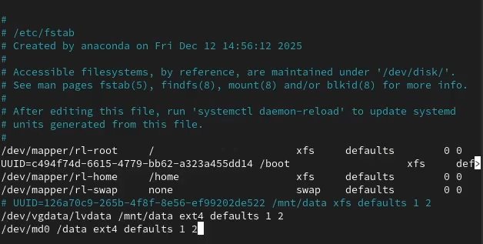
Рис. 5: Редактирование текстового файла
Имитируем сбой одного из дисков: (рис. 6) - mdadm /dev/md0 –fail /dev/sde1 Удаляем сбойный диск: (рис. 6) - mdadm /dev/md0 –remove /dev/sde1 Заменяем диск в массиве: (рис. 6) - mdadm /dev/md0 –add /dev/sdf1
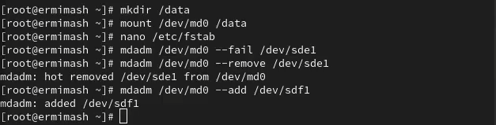
Рис. 6: Работа с дисками в массиве RAID
Смотрим состояние массива (рис. 7)
Удаляем массив и очищаем метаданные: - umount /dev/md0 - mdadm –stop /dev/md0 - mdadm –zero-superblock /dev/sdd1 - mdadm –zero-superblock /dev/sde1 - mdadm –zero-superblock /dev/sdf1
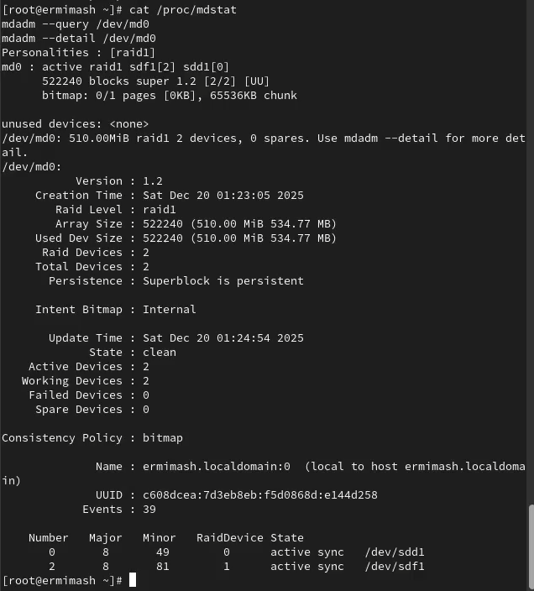
Рис. 7: Проверка состояния массива
- RAID-массив с горячим резервом (hotspare) В терминале с полномочиями администратора создаем массив RAID 1 из двух дисков: (рис. 8)
- mdadm –create –verbose /dev/md0 –level=1 –raid-devices=2 /dev/sdd1 /dev/sde1 Добавляем третий диск: (рис. 8)
- mdadm –add /dev/md0 /dev/sdf1 Подмонтируем /dev/md0: (рис. 8)
- mount /dev/md0
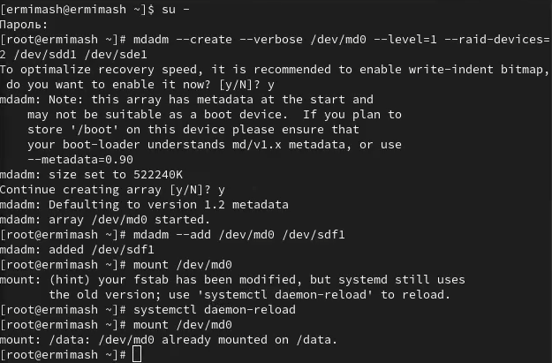
Рис. 8: Создание раздела массива RAID 1
Проверяем состояние массива (рис. 9)
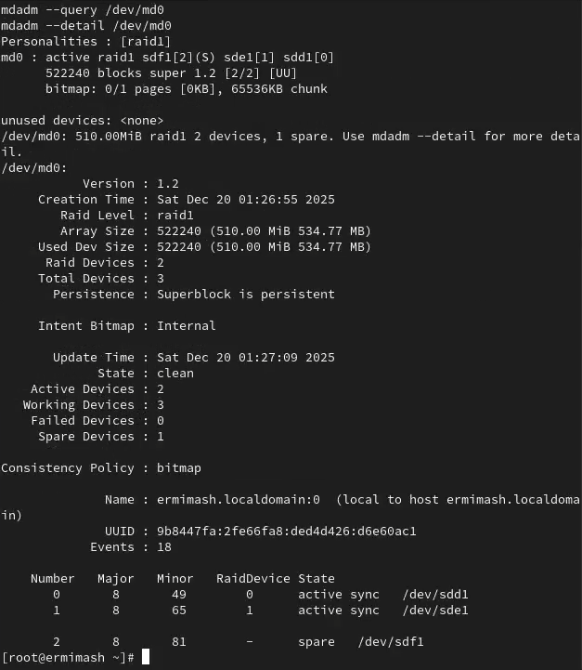
Рис. 9: Проверка состояния массива
Имитируем сбой одного из дисков: (рис. 10) - mdadm /dev/md0 –fail /dev/sde1 Проверьте состояние массива: (рис. 10) - mdadm –detail /dev/md0
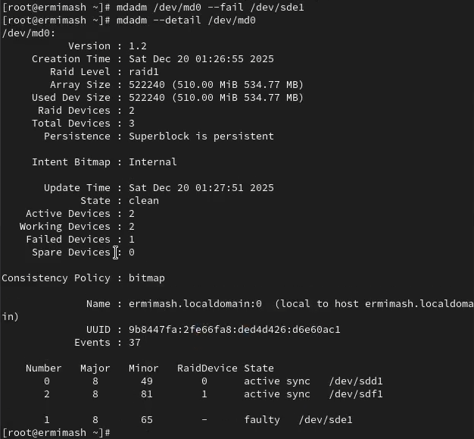
Рис. 10: Имитация сбоя диска
Удаляем массив и очистите метаданные: - umount /dev/md0 - mdadm –stop /dev/md0 - mdadm –zero-superblock /dev/sdd1 - mdadm –zero-superblock /dev/sde1 - mdadm –zero-superblock /dev/sdf1
- Преобразование массива RAID 1 в RAID 5 В терминале с полномочиями администратора создаем массив RAID 1 из двух дисков: (рис. 11)
- mdadm –create –verbose /dev/md0 –level=1 –raid-devices=2 /dev/sdd1 /dev/sde1 Дабвляем третий диск: (рис. 11)
- mdadm –add /dev/md0 /dev/sdf1 Подмонтируем /dev/md0: (рис. 11)
- mount /dev/md0

Рис. 11: Создание массива RAID 1
Проверяем состояние массива (рис. 12)
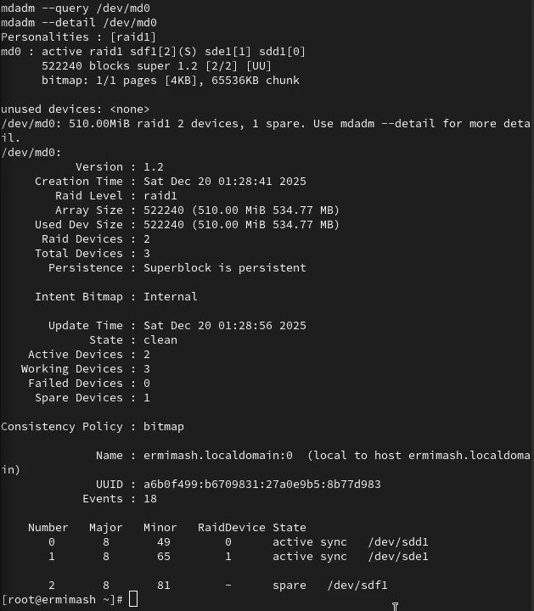
Рис. 12: Проверка состояния массива
Изменяем тип массива RAID: (рис. 13) - mdadm –grow /dev/md0 –level=5 Проверяем состояние массива: (рис. 13) - mdadm –detail /dev/md0
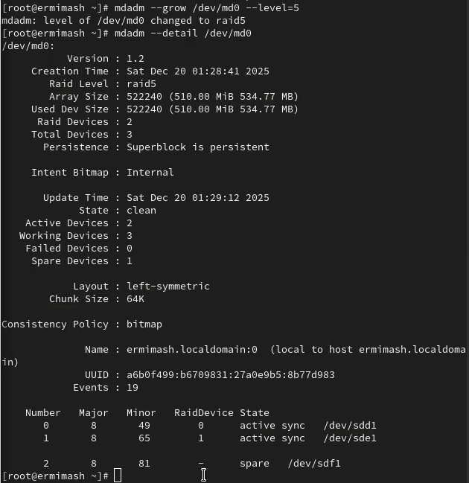
Рис. 13: Изменение типа массива
Изменяем количество дисков в массиве RAID 5: (рис. 14) - mdadm –grow /dev/md0 –raid-devices 3 Проверяем состояние массива: (рис. 14) - mdadm –detail /dev/md0
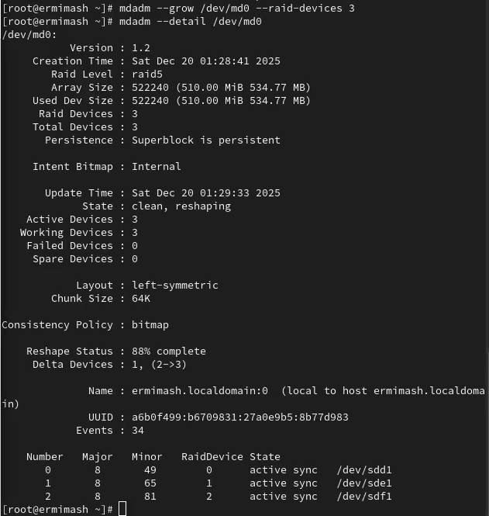
Рис. 14: Изменение кол-ва дисков
Удаляем массив и очистите метаданные: - umount /dev/md0 - mdadm –stop /dev/md0 - mdadm –zero-superblock /dev/sdd1 - mdadm –zero-superblock /dev/sde1 - mdadm –zero-superblock /dev/sdf1
Закомментируем запись в /etc/fstab: - /dev/md0 /data ext4 defaults 1 2

3 Контрольные вопросы
- Аббревиатура RAID расшифровывается как Redundant Array of Inexpensive Disks (избыточный массив недорогих дисков) или Redundant Array of Independent Disks (избыточный массив независимых дисков). Это способ хранения данных на нескольких установленных накопителях.
- Есть программные и аппаратные RAID-массивы. Программные массивы создаются уже после установки ОС средствами программных продуктов и утилит, что и является главным недостатком таких дисковых массивов. Аппаратные RAID создают дисковый массив до установки ОС и от неё не зависят. Существуют следующие уровни спецификации RAID: 0, 1, 2, 3, 4, 5, 6. Кроме того, су ществуют комбинированные уровни: 01/10, 50/05, 15/51, 60/06
- RAID 0 - дисковой массив из двух или более жестких дисков без резервирования. Запись происходит следующим образом: информация разбивается на блоки данных (количество блоков зависит от количества дисков) фиксированной длинны и записывается поочередно, то есть первый блок данных записывается на один диск, второй блок данных на второй диск и так далее Каждый диск записывает/читает свою порцию данных, что позволяет значительно увеличить скорость работы Для записи используется весь объем дисков, однако это снижает надежность хранения данных, поскольку при отказе одного диска - массив разрушается, и восстановить данные практически невозможно Сам RAID 0 редко используется из-за своей низкой надежности, зачастую используется как оболочка для комбинированных уровней RAID 1 - дисковой массив из двух или более жестких дисков. Этот уровень является обычным зеркалированием данных RAID 5- дисковой массив из трех или более жестких дисков. Для записи используется чередование и четность RAID 6 - дисковой массив из четырех или более жестких дисков. Используется два блока четности, что увеличивает надежность, но снижает скорость записи данных

4 Выводы
Освоена работа с RAID-массивами при помощи утилиты mdadm.

